Консультации для родителей
«Требования к внешнему виду детей на музыкальных занятиях»
Уважаемые родители, музыкальное занятие в нашем детском саду проводится два раза в неделю в каждой группе. В эти дни дети приходят в музыкальный зал, где всё приготовлено для успешного проведения музыкального занятия. Для того, чтобы ребёнок мог свободно двигаться во время исполнения упражнений и танцев необходима соответствующая обувь.
В детском саду на музыкальных занятиях требуются балетки. Чешки в качестве обуви для танцев рекомендуется рассматривать лишь как временный или промежуточный вариант (мене желательный). В балетках на музыкальных занятиях делают упражнения для развития стопы, движения для предупреждения плоскостопия. В этой обуви дети во время подвижных игр, танцев не травмируются. В балетках дети не только занимаются на музыкальных занятиях, но выступают на различных детских праздниках, концертах. 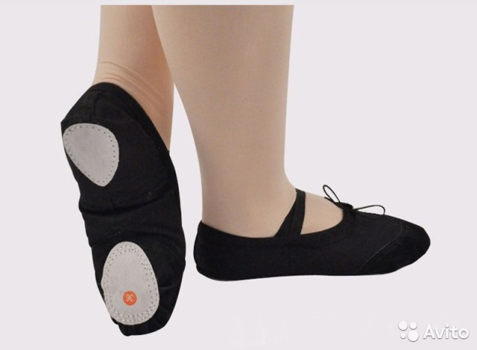

Требования к балеткам:
1. Верхняя часть балеток делается из текстиля (100% х/б) или натуральной мягкой кожи, что позволяет ножкам дышать.
2. Балетки имеют раздельную подошву, что более удобно. Танцевальные балетки лучше облегают ногу, кроме того при наличиии шнурков их можно подтягивать по диаметру ноги, особенно когда они растянутся. Также балетки для танцев могут иметь специальную резинку, благодаря которой нога ребенка будет зафиксирована.
3. Мягкие балетки не предназначены для длительного использования, поэтому покупать их на «на вырост» не правильно, допустимо делать выбор с небольшим запасом (до 0,5 см). Обратная же ситуация – излишне маленький размер и сдавливание пальцев – недопустимо.
При выборе балеток для девочек предпочтителен белый цвет, для мальчиков – черный.
На музыкальных занятиях мы приучаем детей видеть красивое, пробуждаем интерес к окружающему миру и его красоте.
Необходимо, чтобы девочки были одеты в юбки, иначе им не удастся поставить руки на юбку во время танцев. Это приведет к тому, что у них появится привычка держать руки в воздухе, даже когда они будут в юбке или платье на празднике. Желательно, чтобы в кабинках у девочек находилась «дежурная» юбка, на случай, если в детский сад девочка пришла в шортах, брюках или лосинах.
Мальчики перед началом занятия обязательно должны хорошо заправить рубашки в брюки, чтобы выглядеть эстетично.
Мы рады Вам на наших праздниках и благодарны за сотрудничество.
До скорой встречи в музыкальном зале.
С уважением,
Муз. рук. Ковбас Ксения Александровна

